Internet
WWW – World Wide Web – celosvětová pavučina
- Princip fungování – klient – server (server vyřizuje požadavky jednotlivých klientů, jedno nastavení všech parametrů, …)
- Např. u torrent sítí je vztah mezi dvěma zařízeními peer-to-peer (rovný s rovným, P2P), každé zařízení nastavuje své parametry, nelze centrálně řídit, …
- Adresace zařízení v síti:
  - IP adresa – číselná adresa (4 čísla oddělená tečkami, např. 78.156.144.150)
  - Maska sítě – stejný tvar jako IP adresa, odděluje jednotlivé podsítě v síti kvůli bezpečnosti, rychlosti atd.
  - Brána – stejný tvar jako IP adresa, brána je spec. zařízení (počítač), přes který je domácnost (firma) připojena k Internetu
  - DNS služba – překlad doménové a IP adresy
- Doménová adresa – krátké texty oddělené tečkami, např. www.seznam.cz, výhodná pro uživatele, protože si uživatelé nechtějí pamatovat IP adresy, tj. pamatujeme si raději text mail.gvm.cz nežli čísla 78.156.144.150
- IP adresa – číselná adresa počítače oddělená tečkami, verze 4, např. 77.75.72.3 otevře stránku Seznam.cz, překlad IP adresy na doménovou zajišťují DNS servery

- Webové stránky – formátované dokumenty v HTML jazyce (speciálním značkovacím jazyce, vše napsáno v čistě textové formě, formátování textu pomocí speciálních značek – tagů)
- Servery – specializované počítače, obsluhují klienty
- Klient – uživatel sedící u PC, zobrazuje obsah pomocí prohlížeče, žádá servery o službu – např. zpřístupnění daného souboru …
- URL adresa – jednoznačná identifikace zdroje/služby/souboru na internetu (např. http://www.gvm.cz)
Způsob vyhledávání:
- Katalogové – Seznam, Atlas, …
- Fulltextové – Google, Seznam, Bing, …
- Možnosti vyhledávání – pokročilé hledání, hledání v obrázcích, dokumentech, na dané doméně, soubor v dané licenci
- Licencování obsahu webu:
  - Open Document, Volné dílo
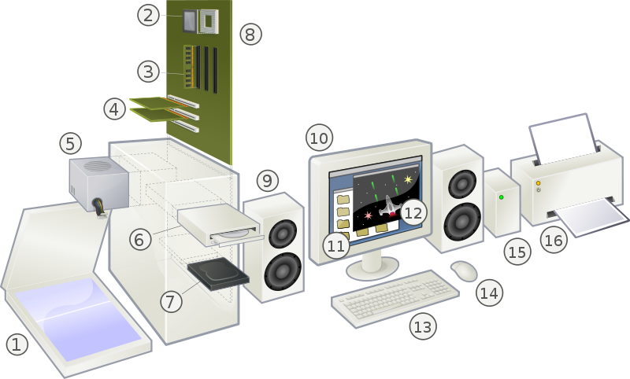
Dostupné pod licencí Public domain na WWW [cit. 2012-07-13]:
- Počítačová sestava: http://commons.wikimedia.org/wiki/File:Personal_computer,_exploded_6.svg

  - Licence Public Domain
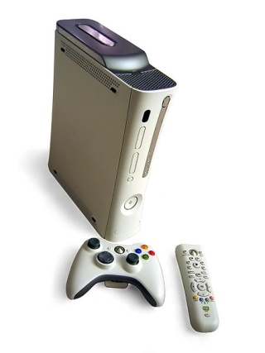
Dostupné pod licencí Creative Commons na WWW [cit. 2012-07-13]:
- Slim: Majestic, BY, http://cs.wikipedia.org/wiki/Soubor:Xbox_360_white_background_2.jpg

  - Licence Creative Commons, další podlicence SA, BY, …
  - Copyright, copyleft

Vlastní obrázek:
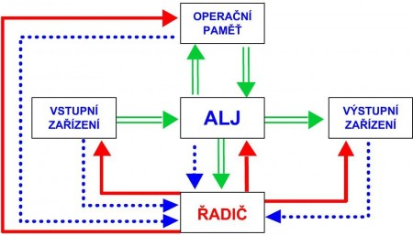
Vlastní fotografie [2012-07-13] – fotografie jsou určeny pro bezplatné používání pro potřeby výuky a vzdělávání na všech typech škol a školských zařízení. Jakékoliv další využití podléhá licenci Creative Commons, BY-NC-SA:
- Schéma počítače von Neumann: Pavel Dvořák, Gymnázium Velké Meziříčí

Webové prohlížeče
- Safari, Opera, Firefox, Internet Explorer, Google Chrome, …
- Aktualizace prohlížečů
- Nastavení domovské stránky
- Bezpečnost služby – protokol https (certifikát), viz prezentace bezpečnosti služby E-mail a www

Vyhledávání – vložte snímek obrazovky s příslušným nálezem, popř. dopište:
- Informace z Katastru nemovitostí – o svém domě, bytě, ...
- Nejkratší vzdálenost do Zoo Jihlava
- Autobusové spojení do Jihlavy
- Cena certifikátu pro server – pro provozování zabezpečeného protokolu https
- Obrázek tučňáka
  - Volné dílo
  - Public domain
  - Creative commons
  - Copyright
  - Copyleft viz a)???
  - Svůj vlastní obrázek
- Instalační soubory pro úpravu fotografií
  - Freeware
  - Shareware
  - Komerční licence

